会議録
第７回 自治基本条例ワークショップ

日 時 ： 平成１７年１１月１７日（木）
午後７：００～
場 所 ： 市役所本館２階第３会議室
出席者 ： ２１人（欠席者：７人）

１ 開会

２ 事務局お知らせ

前回は先生から「協働」について説明を受けた後、「市民と行政のあるべき姿・協働」について検討いただきました。時間が無かった関係で発表ができていなかったので、今日はまず各班で発表をしてもらいます。
それが終わった後、今回が最後になりますので、自治基本条例に入れたい項目について、この会としてとりまとめをしていただきたいと考えています。
これまでのワークショップで出た言葉・フレーズ等を取りまとめたものを配っています。これや、他市の条例、考える会の報告書等を参考にして各班で検討してください。

３ ワークショップ

テーマ 「市民と行政のあるべき姿・協働」について

＜前回ワークショップの発表＞

【1班】
（メンバー）
具体的に防災、災害が起きたときにどういう対応をしたらよいのか、市民の立場、行政の立場で考えた。

（講師）
防災に着目したのはいいことです。通常は行政がやること、市民がやることと分けて考えるが、防災というのは総力戦である。行政の力は無力ということではないが、限られていて市民の力が重要である。行政と市民が協働して立ち向かわなければならない。行政と市民が協力して防災に強いまちづくりをしていこうという、「協働」という部分が顕著に現れるところです。

【２班】
（メンバー）
まちづくりをしようということで参画している中で、市民として何ができるのか、行政として何ができるのか思いついたことをまとめた。

（講師）
意識改革には、市民の側と行政の側がある。
ワークショップで市民側の意識改革はよく話しにでるが、行政側の意識改革はあまりでない。
先ほどの防災ともからむが、まちづくりは総合的な分野になる。防災でいうと、消防、警察、水道、交通とかいろいろセクションが関係する。縦割行政ではあまり機能しない。専門部局を作るとかは別にして、市民が意見を言おうとしても行政側の分担がバラバラだと、どこへ言ったらよいか分からない。行政側のまちづくりに対する意識改革も大切である。

【３班】
（メンバー）
自治基本条例の中で「協働」の規定は必要だということから議論した。
市民、行政、議会の３つの力を合わせなければならない。前提として情報公開が必要であり、協働の中で人材育成をしていくことも必要、継続していくためにはお金も必要である。

（講師）
公共活動に協働という形でかかわっていくには、経費の支援も必要となるが、お金のばら撒きになっては困る。責任を持った公共活動が必要です。担保として評価制度が重要になる。
市民活動に対して、金の支援に限らず表彰制度とかがあってもいい。いずれにしても、市民の公共活動が持続して行われることが大事である。

【４班】
（メンバー）
市民参加が即、協働であるという認識から議論した。参加にも、ただ参加するから、参加して何か言う、さらに進んで参加して一緒に何かをするという形がある。目指すものは参加して一緒に何かをやるということで、参加と協働ということになる。信頼関係を築くのには、情報共有も必要となる。また、今後は政策形成の段階にまで踏み込んだ協働というのも必要となってくる。

（講師）
市民と行政の協働で両者が信頼関係を築くことは重要です。共通の目的を持って、下請け的でなく対等関係で協働しなければならない。

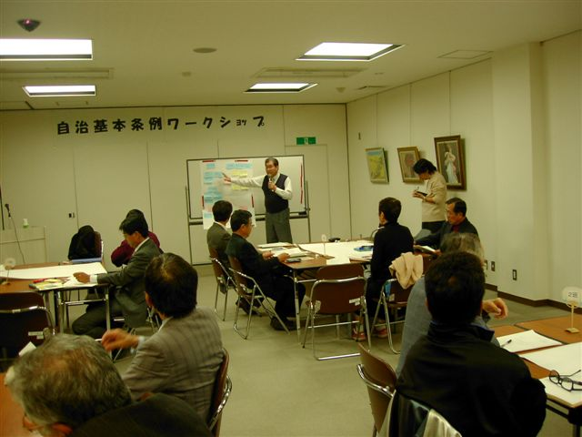
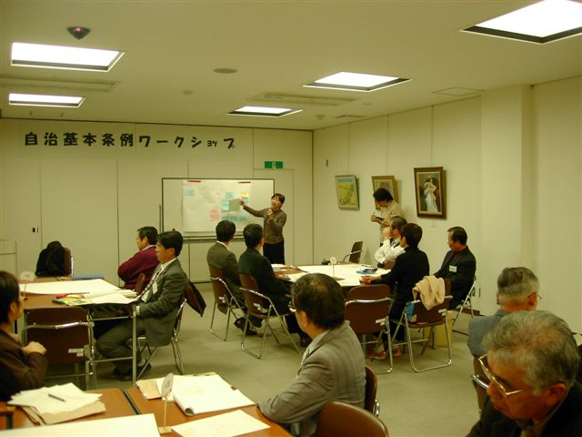

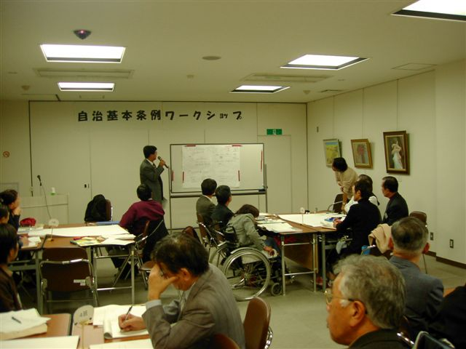
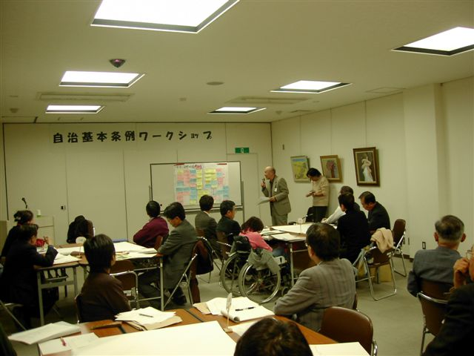

【1班】

○市民の限界

○・財政的
・物質的
○マンパワー
○全体的な情報

○行政の限界

○財政難
○ニーズの多様化
○「人」の力 マンパワーが及ばない
○地域の細かい情報・家の情報が把握できない

ニーズ

○行政の利点

○市民に広げられる
○全体の情報が集まる

○市民の利点

○地域の細かい情報
○行動の早さ
○自由な行動
○パートナーシップ
共助 公助

共通の目的
共通の問題 意識

○市民（団体）に求められるもの

○自立した組織作り
○スキルアップ
○崇高な理念

○行政に求められるもの

○既存事業の見直し
○市民からの意見を求める
○情報
・収集
・公開
○協働に関する法則（指針）の策定
○支援方法の確立
協 働

解 決
【２班】

○住民 ― 自分たちで出来ることは自分たちで

○行政、住民とも意識改革が必要

○行政、住民、各種団体間の横の連携を蜜にする

○行政 ― コスト削減
徹底してムダをなくしてサービスを向上する
行政は最大のサービス業

○情報公開し、問題を共有する

○防災でキメの細かさ
市民に自助・補助
市民と行政で

○提案型事業の推進 （市民と行政で）

○観光で財政に寄与 （市民と行政で）

○みんなが参加しやすいコミュニティ

○協働しやすいシステム作りが必要
・団体でも
・個人でも

○議論がない

○行政は何ができるのか

【３班】

対象範囲を広げていく
市民
市民
行政
協働
ともに考え協力しながら取り組んでいく
◎自治基本条例の中で「協 働」の規定は必要

行政
議会

◎協働 － 前提として情報公開 → 意 見
↑
回答システム作る
協働の
◎原則 ―― ・いろんな形態あり
方法 ・お金は必要である ――――――――→ 有償性が必要（労力・費用は使っている）
（補助・助成・委託・公の財産の使用） 継続

◎協働の結果（成果）を 評価する ・小さな自治体

・責任をもって活動 ・大きな住民（コミュニティ）
・自由な発想で 行政事務の一部

財政的な援助の基準になるのか
NPO法人

【４班】
行政側

○説明責任 ○情報公開 ○審議会のあり方 公募委員の増加
○プラットホームの構築 政策づくりの意見交換の場
○市民の権利を尊重する
○政策研究会 市民、行政、ＮＰＯと協議する場
○市民サポート
○市民事務局 市民参加の場、機会の調整
○専門分野（プロフェッショナル）の意見も必要となる場合もある
○市民活動促進条例
○行政が市民に協働を求める場合、特に情報公開
○情報公開（市民・行政両方）の場の提供、確保
○市民が市の執行機関における計画、実施及び評価の各段階に参画できる条例を制定する
○行政はお金がないといわない。協働のために協議をする
環境と協働のあり方

○行政側 地域内分権 住民協議会
○協働の枠組みに分権を基本にする
○協働の主体が地域
・コミュニティなどの場合 分権（住民意識の反映と財源）を明確にルールに
○市民と行政 → 対等な関係を保つ（常時）
○協働の範囲
住民の要求優先の原則
○市民と行政、協働の役割を明確にする
○市民はニーズを掘りおこし、解決へ知恵と力をだす
○行政は情報を公開して必要なお金の裏づけを対等の立場で協議する

○行政・財政の健全化・透明化を図る
○行政の説明責任 情報の共有、公開
○課長以上の管理職、議会、特別職の報酬 オール１割カット
○丸亀市の財政難の現状況を市民に理解してもらう
○地域コミュニティの役割を尊重する
○小さな問題から大きな問題（政策等）まで、あらゆる分野について、双方が共通理解のもとに話し合い、協議が必要
○市民と行政とのコミュニケーションを活発にする必要がある
一方通行ではダメ
○参加協働の条件（反社会的団体等）

○環境保全
○社会環境の整備
○子ども、青少年健全育成 環境

○社会的に弱者といわれる子ども、老人、障害者が生活しやすいまちづくり
○情報の共有 ○対等の立場で ○信頼の原則 ○政策形成型の参加協働
○政策形成の各段階での協働
課題発見 → 評価

市民側

○ネットワークの構築 ○人材の育成 ○活動拠点の整備
○参加型から提案型へ ○役務提供型から政策提言型へシフト
○財政基盤の確立
○市民参加によるチェック機関
○未開発の行政サービスへの参加能力形成

その他

○市民、議会、行政にたずさわる職員の責務と権利の明確化
○第三者的立場での監視を行う者の必要性
○教育施設の充実 教育の保障
○住民投票制度（住民の行政参画）
○市民が発議できる権利の保障

テーマ 「今までのワークショップから条例に盛り込む項目」について

次に、事務局で今までのワークショップで出された「キーワード・言葉」をピックアップしているが、条例に入れる項目としてどのようなものがあるか、抜けている部分とかもう少し議論したらよいところを各班で討論して意見をだしてください。

＜発表＞

【４班】
（メンバー）
キーワード等から想定される条例の項目を参考にして、ここに含まれていないもの、さらに前進させてほしいものを取り上げた。
前文の中でまちづくりの主体が市民であることを宣言することにより、最高規範であることをはっきりさせる。条例の内容では、市民の権利と役割、議会の役割、行政の役割をはっきりさせる。また、市民参画・協働を進めるのに対等な立場を明確にすることや多選問題も議論になった。

【３班】
（メンバー）
４班と同じように、ピックアップされた条例の項目に含まれていない部分を取り上げた。国際交流、まちづくりを担う人材作り、情報格差の問題とかについて話し合った。コミュニティ課の創設も議論になった。

（講師）
今は、行政改革で新しい課をつくるようなことは難しいかもしれないが、コミュニティ課があれば便利だとは思う。

【２班】
（メンバー）
前の班と同じように今まで出てこなかったことを出すように努力した。
何のためかということで、市民の安全、人づくりなど、また、条例のイメージとして、しばりの条例でなくまちづくりの心意気を謳うということが話題になった。

【１班】
（メンバー）
今までの項目に追加するものについて考えた。プランをたてて、行動を起こし、それを評価して条例を見直すことの必要性や自治基本条例の憲法的な位置づけ、パブリックコメント、協働の部分を文章的に膨らませるなどについて議論した。また、条例の公開の仕方に工夫がいるという意見もあった。

【４班】

前文

○市民がまちづくりの主体で
あることを宣言する
（前文
市民の権利と責務の項）
○市民が主役
○最高規範性
○人権尊重

条例

○市民の権利と役割
○議会の役割
○行政の役割
○首長、議員の多選問題
○市民の定義
○・市民の定義
・市民参加の定義
・協働の定義
○自治の基調条例としての
基本原則

○情報公開
○審議会や検討委員会の制定
参加
○説明責任と応答責任
○公募委員
○コミュニティ
あり方
○丸亀市の場合
域内分権の主体は
「コミュニティ」か
「位置づけ」と働きを明確に
○条例の位置づけ
○行政評価

○総合計画の位置づけ

○・健康なまち丸亀
・やさしさを感じるまち丸亀
・やりがいのある仕事のあるまち丸亀
・趣味の生かせるまち丸亀
・適当な余暇を楽しめるまち丸亀
・常にプラス発想のまち丸亀

○市民参加における手続き関係及び取り扱い
○市民参画、行政との協働と
いうとき対等の立場を貫く

○市民活動促進条例
○市民参加条例

○財政の健全化
その内容、
だれにとって「健全」な財政にするのか

○子どもの権利
○監査（内部、外部）
○男女共同参画社会推進
○住民発議
政策提案など住民投票と同時に制度化する
○住民投票
○首長、三役の就任時の宣誓
○自治推進委員会
○見直し

【３班】

○コミュニティ活動の充実
活性化のために
自治会・婦人会に定年制を導入する
○市がリーダーシップをとること
○まちづくりを担う人材づくり

○市広報紙をしっかり活用
○・参画機会の提供
・広報紙、コミュニティの活用
○市民参画
あらゆる参画の手続きを行う専用窓口を設置（総合）
○コミュニティ課を新設する
○個人情報の利用
○子どもからお年寄りまでが参加しやすい活動

○・中讃広域
・国際交流
○コミュニティ同士の交流
（情報交換）

○自治基本条例の見直し
「協働」を進める方向で改正しやすく
する
○まちづくりについての柔軟性
（前文の中で）
○まちづくりスケジュールとして
劇的に変える
（日々の地道な努力）

○協働
必ず協働すべき範囲を規定する（すべて協働の対象とした上で）

【２班】

条例のイメージ

○しばりの条例はいらない
○まちづくりへの心意気を謳い上げる条例
細かいことはぶら下がり条例で
○？年毎に社会の情勢に合わせて見直しする

何のために

○市民の安全
（安心して住めるまちづくり）
○まちづくりはひとづくり
○税金の分配方法
○道づくり
人、物、金、文化

憲法や上位法律の強調

○納税の義務
○教育（人づくり）
学校、家庭、社会
特に躾（美徳・修心）

手法

○情報の収集と管理
○危機管理と防災

ぶらさがる条例

○・住民投票
・市民オンブズマン
○コミュニティ 議会

○どんなまちづくりか
イメージがない

【１班】

○自治基本条例の下部に位置する「方針」「指針」の策定

○この条例をどのように市民に理解しやすく公開していくのか

○項目に追加すべきもの

○条例の「見直し」項目
○自治基本条例の位置づけ
○条例の「評価」を行う項目
○「パブリックコメント」に関する項目
○基本
安全で安心、快適なまちづくり
住民により自治

まちづくり協議会 行政、議会
公募型 協働のまちづくり（市民参画）

自治会、コミュニティ、NPO等ボランティア
その他多くの団体、老人会、婦人会、子ども会、PTA等

（講師）
個人的要望になるが、前文か条文の最初に憲法９２条にある「地方自治の本旨」という言葉を入れてほしい。「地方公共団体の組織及び運営に関する事項は、地方自治の本旨に基いて、法律でこれを定める」とある憲法９２条の直系であるということを明確にしてほしい。
また、住民の立場にたって「法令を自主的に解釈」という規定をいれている自治体もある。
「教育」という問題そのものを条例に入れるのは難しいかもしれない。未成年者・学生もまち
づくりの主体ということで条例に入れている例はある。
自治会などで組織の硬直化も問題になっているが、「市民がまちづくりに参加しないからといって不利益を受けることがない」ということも必要です。
「自治」も学校教育の場で展開できたらよいと思う。「自治」に関する教育を学校でやってもらうとありがたい。中学生くらいになると自分たちの身の回りのことや関心のあることで問題提起することもできる。子どもによるまちづくりの推進などもあってよい。
自治基本条例ができたら市民にわかりやすく伝えていくことが必要になる。広報が大事になってくる。学生向けにも説明していただけるとありがたい。学校で学んだことを家庭で話し合うことになり効果が上がると思う。
最後ですので、何かありましたらどうぞ。

（メンバー１）
今後は、策定委員会での議論になると思うが、素案の段階で私たちに説明していただきたい。
ワークショップの意見が条例に反映されたのを実感できるようにしてほしい。そのことが参加へのモチベーションにもなる。

（講師）
全体的なパブリックコメントはあると思うが、別途にこういう場でということですね。

（メンバー２）
コミュニティについて、行政とコミュニティのなれあいというか相互依存体質があるが、新しい形のコミュニティづくりも必要になってくると思う。

（講師）
ワークショップも本来時間をかけたかったところだが、時間が無い中で中身の濃い具体的な提案をいただいた。自治基本条例の形にしていく上で、かなり参考となる。
この場で議論してきたことが具体的に条例に反映されたか見守っていくことも必要です。さらに、条例ができあがった段階、できてからのチェック、見直しの際も市民の目で見守っていくことが必要です。制度を使って「自治」を盛り上げていくことは市民の力にかかってくる。市民で考えていく場が広がるようにがんばってください。ありがとうございました。

４ 閉会

（事務局）
９月から７回にわたりワークショップに参加いただき、貴重なご意見をありがとうございました。いただいた意見は策定委員会に報告いたしますとともに趣旨を伝えて条例案に反映させていきたいと思っています。
また、条例案が取りまとまりますと、市民の皆様にお知らせしてご意見を頂きたいと考えています。先ほど、「素案ができた段階で説明を」という意見がありましたが、今後検討してできるだけ期待に沿えるようにしたいと思っています。
市では、市民に広く意見をいただき市政に反映させたいと、こうした機会を設けています。これからもどしどし参加してください。
最後になりましたが、先生には貴重な意見やご指導をいただきありがとうございました。

＜資料＞

別紙１
自治基本条例の策定に向け、ワークショップで出されたキーワード・言葉

第1回（H17.9.22）
○自治基本条例の必要性等について講師から説明
- 条例の必要性
- 自己決定・自己責任
- 住民自治の拡充
・ 最高の規範性
・ 住民の権利・義務の明確化、権利の保護
・ 丸亀らしさを盛込む
・ 実効性のある条例
第2回（H17.9.29）
テーマ：「市政への参加についてこれまでの状況と問題点」について
・ 情報共有（情報不足）
- 市民参画、参加の権利と参画機会の保障（知る権利の行使）
- 行政の責務
- 議会の責務（行政へのチェック機能を果たす）
- 市民の権利・義務
- コミュニティの充実、活動の活発化
- 市民と行政がパートナーシップを発揮する。協働
- 市民の市政への関心がない（行政依存型の脱却）
- 参画機会に対する行政のPR不足（参画機会を設ける）
・ 自治会、コミュニティ組織のリーダー等の人材不足

第3回（H17.10.６）
テーマ：「自治活動を通じて感じたこと、問題点」について
・ 自治活動に対し、行政の支援が必要（活動の場、資金）
- リーダー・指導者・後継者等の育成（人材不足）
- 活動のマンネリ化
（対応策）
- 人材の育成・養成
- 住民間での情報交流を図り、住民意識を変える（自治に関心をもつ）
- 市民の権利を行使する（住民協議会の設置、地域内分権の推進）
第4回（H17.10.20）
○条例の前文か、特に条例に入れるべき項目のいずれを検討するか、を協議した中で出された条例に入れるべき項目について
- 市民と行政の役割分担、市民と行政の協働
- 財政問題（財政危機への対応）
- 行政評価
- 住民の自治権
- 住民投票
- 教育問題、税の問題
- 住民の声と行政の重点的取り組みの間にズレがある。解消方法は
- 市民が主役であることの宣言
- 自治推進委員会
- 市民の定義
- 議員や市長の多選問題
- 域内分権
第５回（H17.10.31）
テーマ：「前文に明記すればよいと思われる、キーワード、フレーズ」について
⑴ 丸亀市の特色
・ 自然、山、飯野山、土器川、田園、瀬戸内海
・ 文化、歴史、丸亀城、古墳、伝統、観光、
⑵ 将来の丸亀市をどのようにするか
- 市民が主役のまち、市民の声が生かされるまち
- 市民が輝くまち
- 安心して暮らせるまち、生き生きと暮らせるまち
⑶ まちづくりに向けて何をしなければいけないか
- 市民と行政が協働してつくる
- 市民が主体的にまちづくりに関わる（市民参画）
- 市民、市議会、市長・行政が役割分担して、それぞれが責任を果たす
第６回（H17.11.10）
テーマ：「市民と行政のあるべき姿・協働」について

別紙２
ワークショップにおけるキーワード等から想定される条例の項目（案）

・ 前文（５）
・ 市民の権利と責務（２、３）
・ 行政（市長・職員）の責務（２）
・ 議会（議員）の責務（２）
・ 市民参画（２、４）
・ 市民と行政との協働（２、４、５）
・ 情報の共有（２）
・ 地域コミュニティ、NPO等自治活動の充実と活動の活性化（２、３）
・ 財政健全化（４）
・ 行政評価（４）
・ 住民投票（４）
・ 市民の定義（４）
・ 住民自治（域内分権、自治推進委員会）（４）

＊ （ ）書の数字は、字句が協議等された、ワークショップを表す。例として、（５）は、５回目のワークショップの際、協議もしくは提示されたものです。

